Міністерство освіти і науки України
Вінницький національний технічний університет
Факультет інформаційних технологій та комп’ютерної інженерії
Кафедра ПЗ

Практична робота №1
з дисципліни «Розробка проектів засобами платформи .NET»

Виконав: ст. 6-ПІ-22Б Сороколіт В.І.

Перевірив: аситенет Позур М.Ю

Вінниця–2024
Практична робота №1
Мета роботи: Розробка проектів засобами платформи .NET
Лістинг коду програми:
using VladKekw.TaskPlanner.Domain.Logic;
using VladKekw.TaskPlanner.Domain.Models;
using VladKekw.TaskPlanner.Domain.Models.Enums;

internal static class Program
{
public static void Main(string[] args)
{
List<WorkItem> workItems = new List<WorkItem>();

Console.OutputEncoding = System.Text.Encoding.UTF8;

Console.WriteLine("Введіть кількість завдань, які Ви хочете створити:");
if (!int.TryParse(Console.ReadLine(), out int itemCount))
{
Console.WriteLine("Невірний формат кількості. Програма завершена.");
return;
}

for (int i = 0; i < itemCount; i++)
{
Console.WriteLine($"\nВведіть дані для завдання {i + 1}:");

Console.Write("Назва завдання: ");
string title = Console.ReadLine();

Console.Write("Опис завдання: ");
string description = Console.ReadLine();

Console.Write("Дата виконання (дд.ММ.рррр): ");
if (!DateTime.TryParse(Console.ReadLine(), out DateTime dueDate))
{
Console.WriteLine("Невірний формат дати. Спробуйте ще раз.");
i--;
continue;
}

Console.Write("Пріоритет (None, Low, Medium, High, Urgent): ");
if (!Enum.TryParse(Console.ReadLine(), true, out Priority priority))
{
Console.WriteLine("Невірний пріоритет. Спробуйте ще раз.");
i--;
continue;
}

Console.Write("Складність (None, Minutes, Hours, Days, Weeks): ");
if (!Enum.TryParse(Console.ReadLine(), true, out Complexity complexity))
{
Console.WriteLine("Невірна складність. Спробуйте ще раз.");
i--;
continue;
}

workItems.Add(new WorkItem
{
Title = title,
Description = description,
DueDate = dueDate,
CreationDate = DateTime.Now,
Priority = priority,
Complexity = complexity,
IsCompleted = false
});
}

SimpleTaskPlanner taskPlanner = new SimpleTaskPlanner();
WorkItem[] sortedItems = taskPlanner.CreatePlan(workItems.ToArray());

Console.WriteLine("\nВпорядковані завдання:");
foreach (var workItem in sortedItems)
{
Console.WriteLine(workItem);
}
}
}
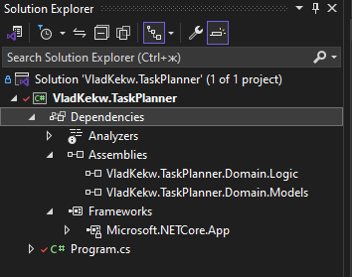

Рисунок 1— Підключені залежності
Посилання на GitHub репозиторій: https://github.com/VladKekw/.net

